浙江省杭州市主城区八校2023-2024学年八年级上学期数学期中联考试卷
阅卷人 |  | 一、选择题（共10小题，每小题3分，共30分）
得分 |  | 一、选择题（共10小题，每小题3分，共30分）
1．下列图形中，为轴对称的图形的是（ ）
A．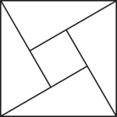 B．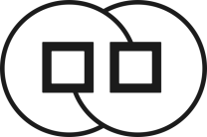
C．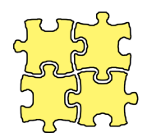 D．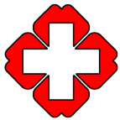
2．已知三角形的三边长分别为4，5，x，则x不可能是（ ）
A．3 B．5 C．7 D．9
3．在△ABC中，画出边AC上的高，画法正确的是（ ）
A．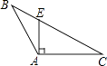 B．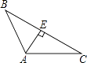
C．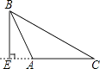 D．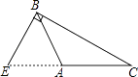
4．对于命题“如果∠1＝∠2＝90°，那么∠1与∠2互补”，能说明这个命题的逆命题是假命题的反例是（ ）
A．∠1＝80°，∠2＝110° B．∠1＝10°，∠2＝169°
C．∠1＝60°，∠2＝120° D．∠1＝60°，∠2＝140°
5．在△ABC中，线段AP，AQ，AR分别是BC边上的高线，中线和角平分线，则（ ）
A．AP≤AQ B．AQ≤AR C．AP＞AR D．AP＞AQ
6．根据下列已知条件，能画出唯一的△ABC的是（ ）
A．AB＝3，BC＝4，AC＝7 B．AB＝4，BC＝3，∠A＝30°
C．∠A＝60°，∠B＝45°，AC＝4 D．∠A＝∠B，AB＝6
7．如图，△ABC中，D为AB中点，E在AC上，且BE⊥AC．若DE＝5，AE＝8，EC=$\sqrt{7}$，则BC的长度是（ ）
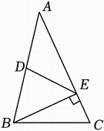
A．$\sqrt{29}$ B．8 C．$\sqrt{43}$ D．$\sqrt{71}$
8．如图，Rt△ABC中，∠A＝90°，AB＝3，AC＝4，现将△ABC沿BD进行翻折，使点A刚好落在BC上，则CD的长为（ ）
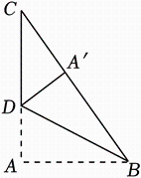
A．$\frac{5}{2}$ B．$\frac{2}{5}$ C．2 D．$\frac{3}{2}$
9．如图，AB＝AD，点B关于AC的对称点E恰好落在CD上，若∠BAD＝α（0°＜α＜180°），则∠ACB的度数为（ ）
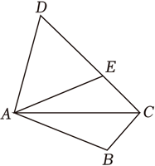
A．90°－$\frac{1}{2}$α B．$\frac{1}{2}$α C．45° D．α-45°
10．如图，BD是△ABC的角平分线，BA＝BC＝10，AC＝12，DE∥BC，P，Q分别是BD和BC上的任意一点；连接PA，PC，PQ，AQ，给出下列结论：①PC+PQ≥AQ；②AE+DE＝BC；③PC+PQ的最小值是$\frac{24}{5}$；④若PA平分∠BAC，则△APD的面积为9．其中正确的是（ ）
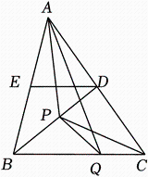
A．①②③ B．①②④ C．①③④ D．②③④
阅卷人 |  | 二、填空题（本大题共6小题，每小题4分，共24分）

得分
11．命题“如果a＝b，那么a2＝b2”的逆命题是 ，逆命题是 命题.(填“真”或“假”）.
12．如图，∠ACD是△ABC的一个外角，若∠ACD＝110°，∠B＝45°，则∠A＝ ．
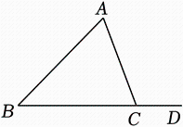
13．若等腰三角形一个内角的度数为50°，则它的顶角的度数是 .
14．如图，∠C＝90°，AD平分∠BAC交BC于D，若BC＝7cm，BD＝4cm，则点D到AB的距离为 cm.
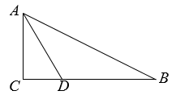
15．如图，CD是△ABC的角平分线，AE⊥CD于E，BC＝6，AC＝4，△ABC的面积是9，则△AEC的面积是 .
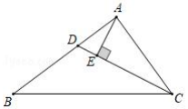
16．如图，已知等边△ABC的边长为4，点P是边BC上一点，BP＝1，则AP＝ ，若点Q是边AC上一点，BQ＝AP，则AQ＝ ．
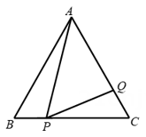
阅卷人 |  | 三、解答题（共8小题，66分，解答应写出文字说明或推理步骤）
得分 |  | 三、解答题（共8小题，66分，解答应写出文字说明或推理步骤）
17．如图，正方形网格中的每个小正方形的边长都是1，每个小方格的顶点叫做格点，以格点为顶点分别按下列要求画三角形：
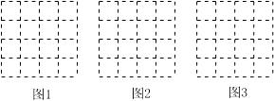
（1）在图1中画一个直角三角形，使它的三边长都是有理数；
（2）在图2中画一个直角三角形，使它的三边长都是无理数；
（3）在图3中画一个等腰三角形，使它的三边长都是无理数（和图2画的三角形不全等）.
18．如图，△ABC中，∠B＝30°，∠C＝40°．
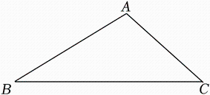
（1）尺规作图：作AB的垂直平分线交BC于点D，交AB于点E．（保留作图痕迹，不写作法）
（2）连结AD，求∠DAC的度数．
19．如图，△ABC与△DCB中，AC与BD交于点E，且∠A＝∠D，AB＝DC．
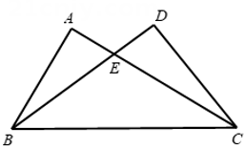
（1）求证：△ABE≌△DCE；
（2）当∠AEB＝80°，求∠EBC的度数．
20．如图，CD＝BE，DG⊥BC，EF⊥BC，垂足分别为G，F，且DG＝EF.
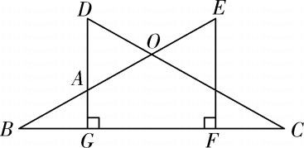
（1）求证：OB＝OC；
（2）若∠B＝30°，判断△ADO的形状，并说明理由.
21．如图所示，在△ABC中，AB＝BC，点D是BC上一点，DE⊥AB于点E，DF⊥BC，交AC于点F，连接BF．
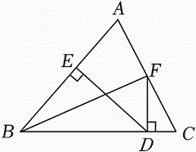
（1）若∠AFD＝155°，求∠EDF的度数；
（2）若点F是AC的中点，判断∠ABC与∠CFD的数量关系，并说明理由．
22．已知，DA，DB，DC是从点D出发的三条线段，且DA＝DB＝DC．
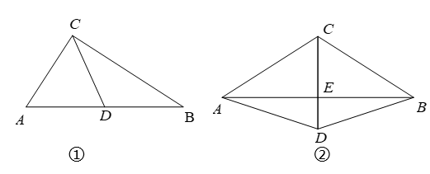
（1）如图①，若点D在线段AB上，连接AC，BC，试判断△ABC的形状，并说明理由．
（2）如图②，连接AC，BC，AB，且AB与CD相交于点E，若AC＝BC，AB＝16，DC＝10，求CE的长．
23．如图，在锐角△ABC中，点E是AB边上一点，BE＝CE，AD⊥BC于点D，AD与EC交于点G.
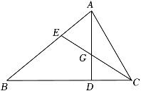
（1）求证：△AEG是等腰三角形.
（2）若BE＝10，CD＝3，G为CE中点，求AG的长.
24．如图，在Rt△ABC中，∠ABC＝90°，AB＝4，BC＝3，点D为AC边上的动点，点D从点C出发，沿边CA往A运动，当运动到点A时停止，若设点D运动的时间为t秒，点D运动的速度为每秒1个单位长度．
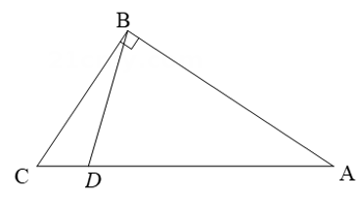
（1）当t＝2时，分别求CD和AD的长；
（2）当t为何值时，△CBD是直角三角形？
（3）若△CBD是等腰三角形，请求出t的值．
答案解析部分
1．【答案】D
【知识点】轴对称图形
【解析】【解答】解：A、不是轴对称图形，故此选项不符合题意；
B、不是轴对称图形，故此选项不符合题意；
C、不是轴对称图形，故此选项不符合题意；
D、是轴对称图形，故此选项不符合题意.
故答案为：D.
【分析】把一个平面图形，沿着某一条直线折叠，直线两旁的部分能完全重合的平面图形就是轴对称图形，据此一一判断得出答案.
2．【答案】D
【知识点】解一元一次不等式组；三角形三边关系
【解析】【解答】解：5﹣4＜x＜5+4，即1＜x＜9，则x的不可能的值是9，故选D．
【分析】已知两边时，第三边的范围是大于两边的差，小于两边的和．这样就可以确定x的范围，也就可以求出x的不可能取得的值．
3．【答案】C
【知识点】三角形的角平分线、中线和高
【解析】【解答】解：根据三角形高线的定义，AC边上的高是过点B向AC作垂线垂足为E，
纵观各图形，ABD都不符合高线的定义，
C符合高线的定义．
故选C．
【分析】根据高的定义对各个图形观察后解答即可．
4．【答案】C
【知识点】逆命题；举反例判断命题真假
【解析】【解答】解：∵原命题的逆命题为：如果∠1与∠2互补，那么∠1＝∠2＝90°，
∴能说明这个命题为假命题的反例可以为：$∠1＝60°，∠2＝120°$.
故答案为：C.
【分析】根据逆命题的定义：和原命题的题设和结论相反的命题为逆命题，据此写出逆命题；说明一个命题是假命题的反例，只满足命题的题设，不满足命题的结论，据此判断得出答案.
5．【答案】A
【知识点】垂线段最短；三角形的角平分线、中线和高
【解析】【解答】解：∵线段AP为BC边上的高线，
∴由垂线段最短得：$AP≤AQ，AP≤AR，$
故答案为：A.
【分析】根据垂线段最短，据此即可求解.
6．【答案】C
【知识点】三角形三边关系；三角形全等的判定
【解析】【解答】解：A、3+4＜7，不符合三角形的三边关系定理，不能画出三角形，故本选项不符合题意；
B、AB＝4，BC＝3，∠A＝30°，不符合全等三角形的判定定理，不能画出唯一的三角形，故本选项不符合题意；
C、∠A＝60°，∠B＝45°，AC＝4，符合全等三角形的判定定理AAS，能画出唯一的三角形，故本选项符合题意；
D、∠A＝∠B，AB＝6，不符合全等三角形的判定定理，不能画出唯一的三角形，故本选项不符合题意；
故答案为：C.
【分析】根据三角形的三边关系可判断A；根据全等三角形的判定定理可判断B、C、D.
7．【答案】C
【知识点】勾股定理；直角三角形斜边上的中线
【解析】【解答】解：∵D为AB的中点，$BE⊥AC，DE=5，$
∴$AB=2DE=10，$
在$Rt△ABE$中，$BE=\sqrt{AB^{2}−AE^{2}}=6，$
在$Rt△BEC$中，$BC=\sqrt{CE^{2}+BE^{2}}=\sqrt{43}，$
故答案为：C.
【分析】根据三角形斜边上的中线等于斜边的一半得到AB=2DE，进而根据勾股定理即可求出线段BE的长，最后再根据勾股定理即可求出BC的长.
8．【答案】A
【知识点】勾股定理；翻折变换（折叠问题）
【解析】【解答】解：∵$∠A=90°，AB=3，AC=4，$
∴在$Rt△ABC$中，$BC=\sqrt{AC^{2}+AB^{2}}=5，$
由折叠得：$AB=A'B=3，∠A=∠BA'D=90°，AD=A'D，$
∴$A'C=BC−A'B=2，$
设：$CD=x，$则$AD=A'D=AC−CD=4−x，$
在$Rt△A'CD$中，$CD^{2}=A'D^{2}+A'C^{2}，$
即：$x^{2}={\left(4−x\right)}^{2}+2^{2}，$
解得：$x=\frac{5}{2}，$
∴$CD=\frac{5}{2}，$
故答案为：A.
【分析】根据勾股定理求出BC的长，再根据折叠的性质得到：$AB=A'B=3，∠A=∠BA'D=90°，AD=A'D，$最后根据勾股定理即可求出CD的长.
9．【答案】A
【知识点】等腰三角形的性质；轴对称的性质；直角三角形的性质
【解析】【解答】解：过A作AF⊥CD于F，如图：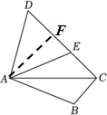
由对称得：$∠BAC=∠EAC，AB=AD=AE，$∠ACE=∠ACB，
∴$∠DAF=∠EAF，$
∴$∠CAF=\frac{1}{2}∠BAD，$
∵$∠AFE=90°，$
∴在$Rt△ACF$中，$∠ACE=90°−\frac{1}{2}α，$
∴$∠ACB=∠ACE=90°−\frac{1}{2}α，$
故答案为：A.
【分析】过A作AF⊥CD于F，由对称性质得$∠BAC=∠EAC，AB=AD=AE，$∠ACE=∠ACB，再由等腰三角形的性质得$∠DAF=∠EAF，$进而得到：$∠CAF=\frac{1}{2}∠BAD，$然后根据直角三角形来那个锐角互余可得$∠ACB=∠ACE=90°−\frac{1}{2}∠BAD，$即可求解.
10．【答案】B
【知识点】平行线的性质；三角形的面积；三角形三边关系；角平分线的性质；等腰三角形的性质
【解析】【解答】解：∵$BA=BC=10，$BD是△ABC的角平分线，
∴$BD⊥AC，AD=CD，$
∴BD垂直平分AC，
∴$AP=PC，$
∴$PC+PQ=AP+PQ，$
∵$AP+PQ>AQ，$
∴$PC+PQ≥AQ，$则①正确；
∵$DE∥BC，$
∴$∠EDB=∠DBC，∠ADE=∠ACB，$
∵BD是△ABC的角平分线，
∴$∠EBD=∠DBC，$
∴$∠EDB=∠EBD，$
∴$EB=ED，$
∵$AB=AC，$
∴$∠BAC=∠ACB，$
∵$∠ADE=∠ACB，$
∴$∠ADE=∠BAC，$
∴$EA=ED，$
∴$AE=DE=BE=\frac{1}{2}AB=\frac{1}{2}BC，$
∴$AE+DE=BC，$则②正确；
∵$PC+PQ=AP+PQ，$
∴当AP+PQ最小时，PC+PQ最小，
过点A作AM⊥BC于M，如图：
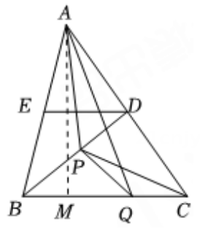
当点P在AM和BD的交点上时，此时AP+PQ=AM，此时AP+PQ最小，且最小值为AM，
∵BD平分∠ABC，
∴$BD⊥AC，$
∴$BD=\sqrt{AB^{2}−AD^{2}}=8，$
∵$S_{△ABC}=\frac{1}{2}AC·AB=\frac{1}{2}BC·AM，$
∴$AM=\frac{AC·BD}{BC}=\frac{48}{5}，$则③错误；
过点P作PN⊥AB于点N，如图：
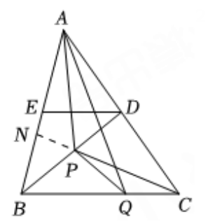
∵PA平分∠BAC，PD⊥AC，
∴$PN=PD，$
∴$\frac{S_{△}APD}{S_{△}APB}=\frac{AD}{AB}=\frac{3}{5}，$
∵$S_{△}APD+S_{△}APB=S_{△}ABD=24，$
∴$S_{△}APD=9，$则④正确；
综上所述，正确的有：①②④，
故答案为：B.
【分析】根据等腰三角形的性质可得到BD垂直平分AC，进而得到AP=PC，再根据三角形三边关系定理即可判断①；根据角平分线的定义、平行线的性质和等腰三角形的性质即可判断②；过点A作AM⊥BC于M，当点P在AM和BD的交点上时，此时AP+PQ最小，最后根据等面积法即可判断③；过点P作PN⊥AB于点N，得到PN=PD，根据$\frac{S_{△}APD}{S_{△}APB}=\frac{AD}{AB}，$即可判断④.
11．【答案】如果a²＝b²，那么a＝b；假
【知识点】真命题与假命题；逆命题
【解析】【解答】解：命题“如果a＝b，那么a²＝b²”的逆命题是：如果a²＝b²，那么a＝b，
该逆命题为假命题，
故答案为：如果a²＝b²，那么a＝b ，假.
【分析】根据逆命题的定义：把原命题的题设和结论互换位置的命题为逆命题，据此即可写出原命题的逆命题，在判断其是真命题还是假命题即可.
12．【答案】65°
【知识点】三角形的外角性质
【解析】【解答】解：∵∠ACD是△ABC的一个外角，
以上内容仅为本文档的试下载部分，为可阅读页数的一半内容。如要下载或阅读全文，请访问：https://d.book118.com/068111030012006032

